注注注：所有页面一定要测一下兼容，目前ie浏览器要保证兼容到ie8.目前的基金

基金摇篮页面问题反馈

1.样式冲突：.blue{}的定义，我的css里面有，导致页面头部搜索框里的文字显示不正常

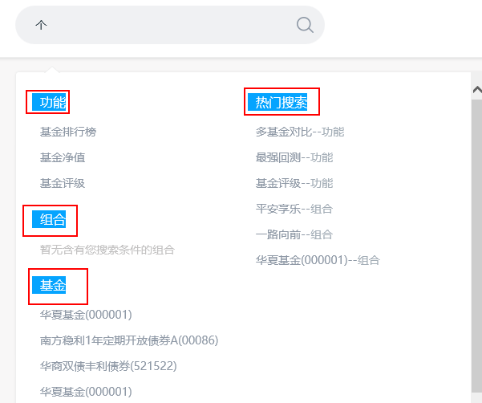

2．IE8兼容问题

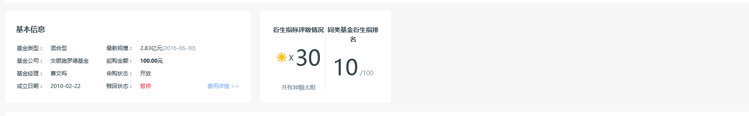

3.IE8兼容问题，图表不显示

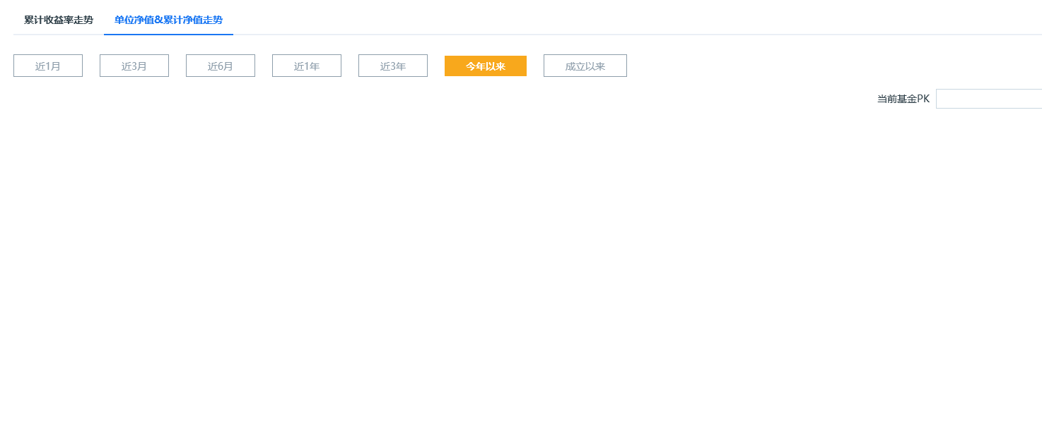

4.内容不完整，所有的tab选项卡里的内容一定要完整，我没时间去填充内容，因为时间十分紧迫，否则不会外包。（页面其他地方同理）

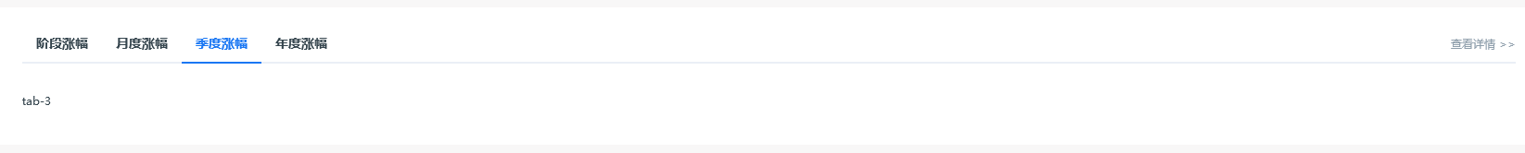

5.图表不对，下面红框处是图表的配置项，而不是单独的另外一个图表。有个dataZoom配置项，你可以看看。

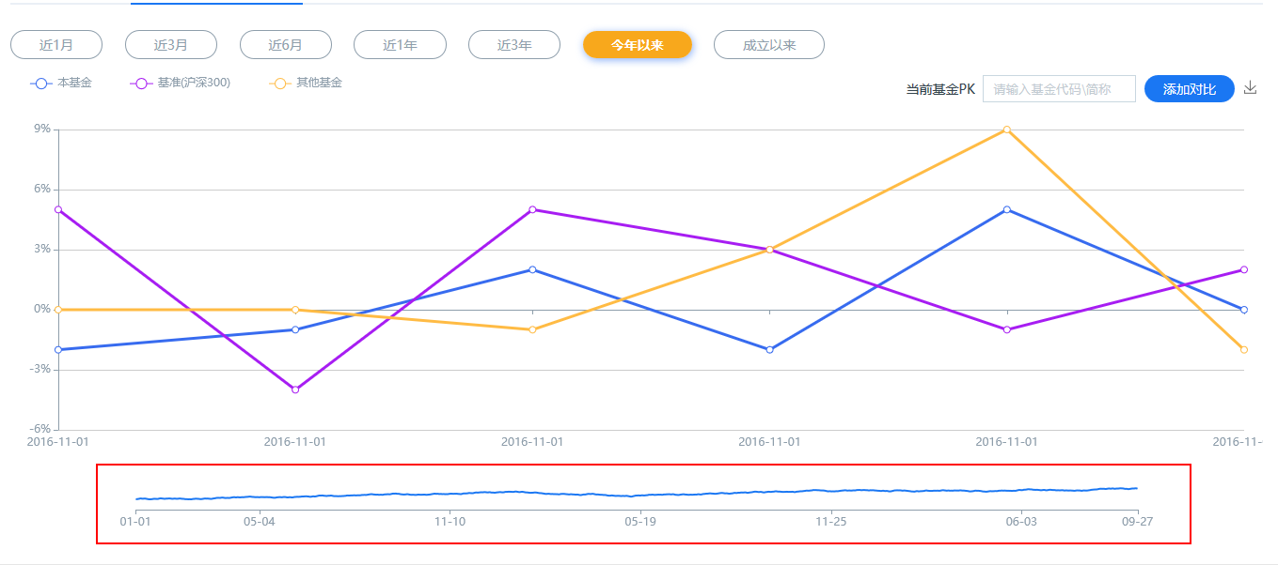

6.下图的做法不对，其实这里也是一个图表，只不过图表垂直翻转了。

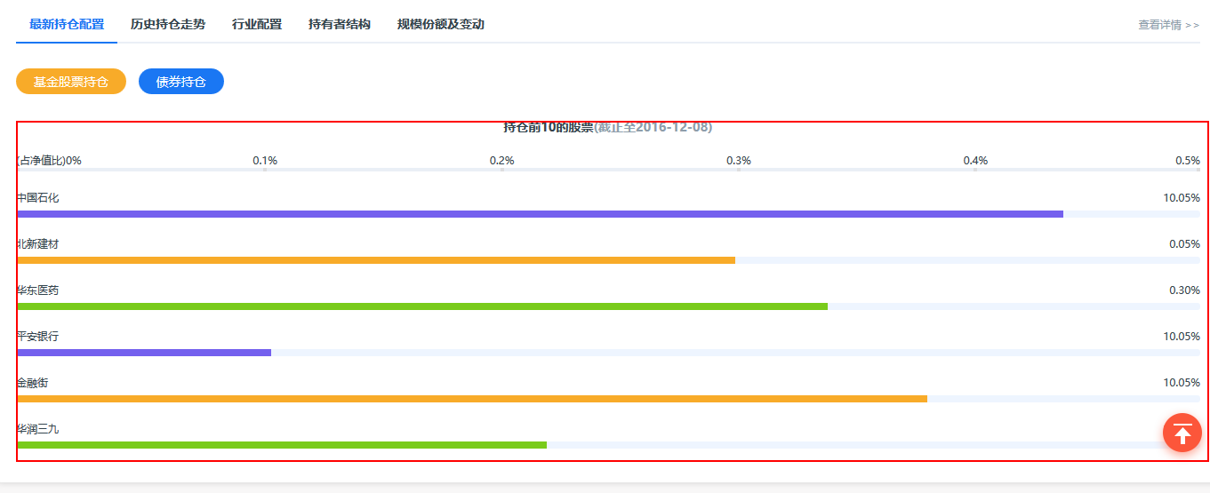

7.ie8不兼容

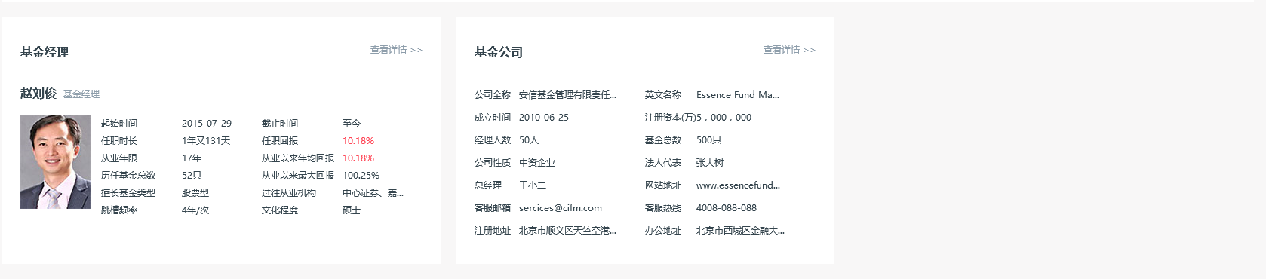

8.图表IE8不兼容（不显示）

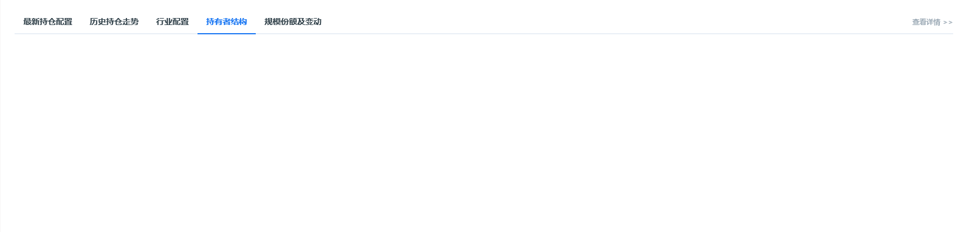

9.做的所有图标部分，目前配置项的数据是写死的，这样不利于后台整数据，能不能把数据单独提到一个对象里面，echart的option相应的数据可以用变量来表示。这样的话，后台直接填充对象里的数据，图表就可以正确的显示了。下图是可以参照的格式

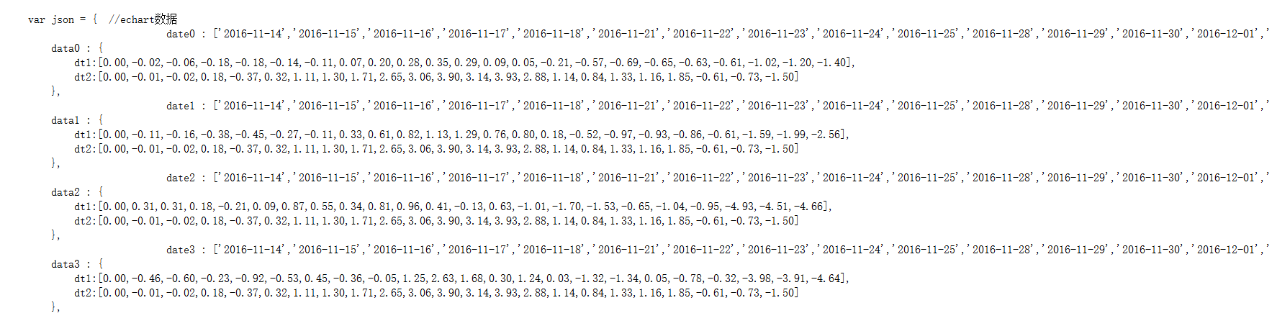

这个json里面的数组的具体数值是后台填充的。